学生检测操作流程：
- 登录：http://vpcs.cqvip.com/organ/lib/nepu/点击学生入口，输入学校提供的账号（学号），密码（123456），进行登录，如图：
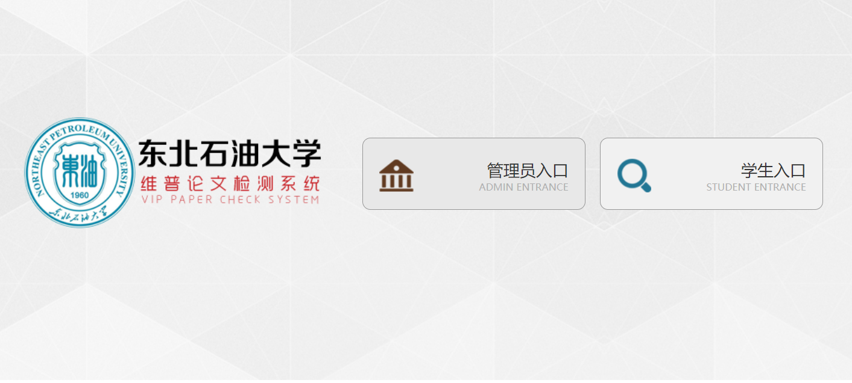
- 登录成功后，点击“提交论文”，输入文章题目、文章作者信息，点击“文件上传”按钮，在电脑上找到送检文档，点击“下一步”。
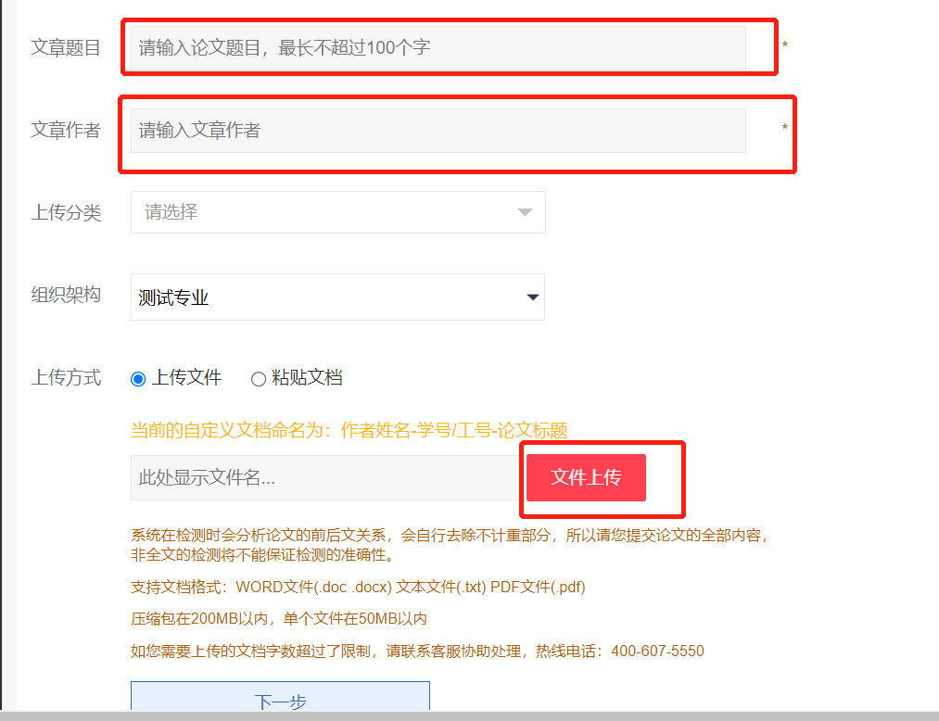

3. 核对相关信息准确无误后点击确认提交。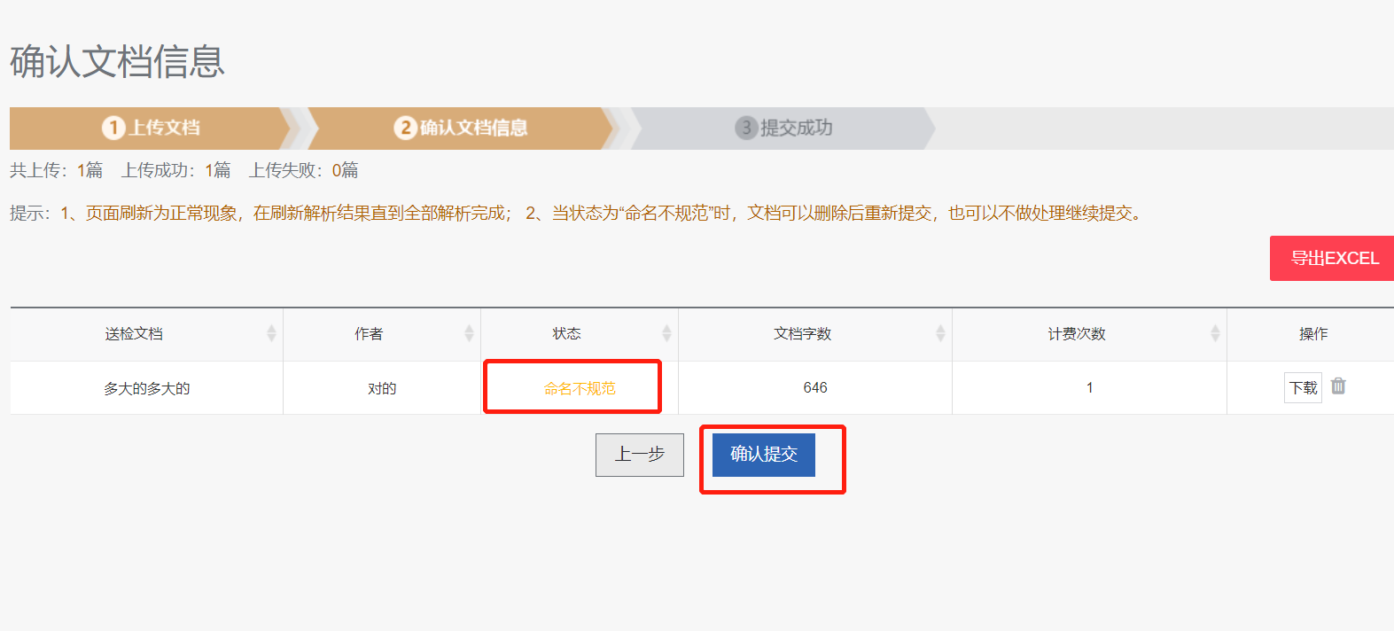
4.检测范围默认系统选项，直接点击“确认提交”按钮。
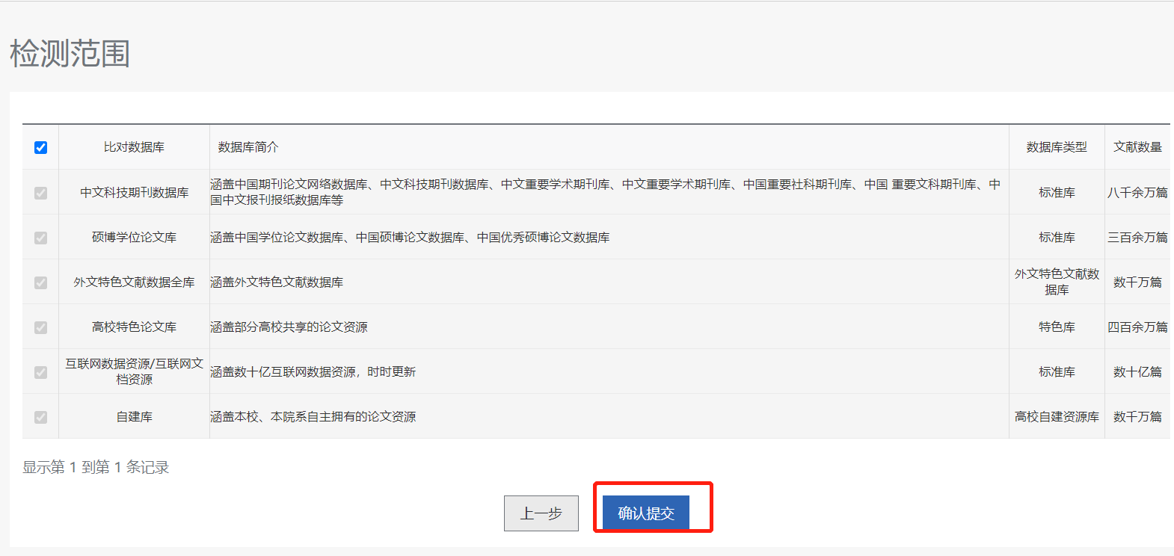
5.查看检测报告：点击左侧“检测报告”菜单栏。

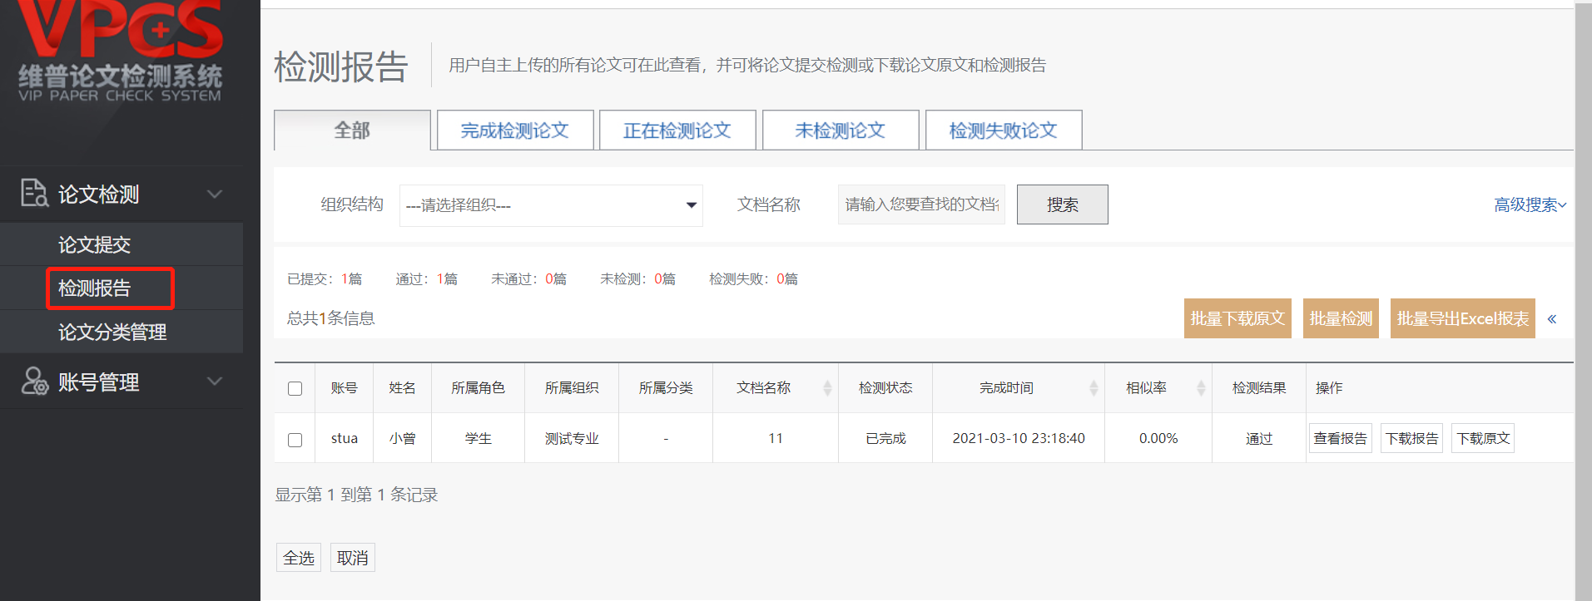
6、文档命名格式为“作者姓名-学号-论文题目“，如：张三-0000 -论罪刑法定原则，单篇文档大小不得超过20M，支持Word（.doc或.docx）文档格式。

7、为避免我校学生在此类山寨网站上盲目自检，避免论文遗失被盗，和维普公司协商为学生开通了一条安全的论文自检通道，学生可自愿进入维普论文检测系统付费进行检测：http://vpcs.cqvip.com/personal/nepu并下载检测报告。（学校专用版包含有往届论文）

如有疑问可以加入qq答疑群，群号：826917535，有技术进行解答。

